Carpeta de Campo



**Proyecto:** Models 3D

**Profesor:** Ezequiel Palladino

**Integrantes del grupo:** Urzagaste Gael – Talavera Ezequiel

**Curso:** 7°2°

Entidad Relación:

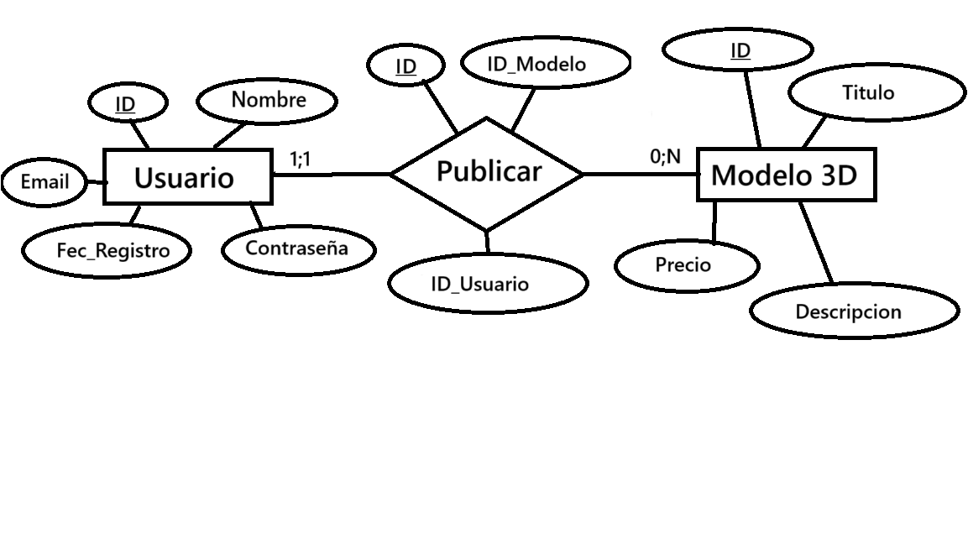

Diagrama de Flujo (Index):

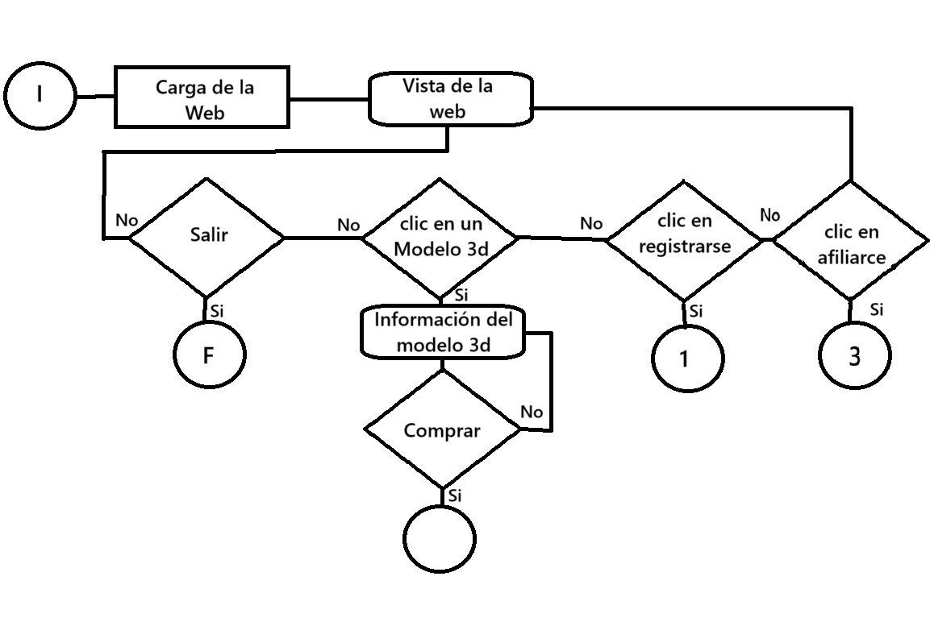

DF N°1:

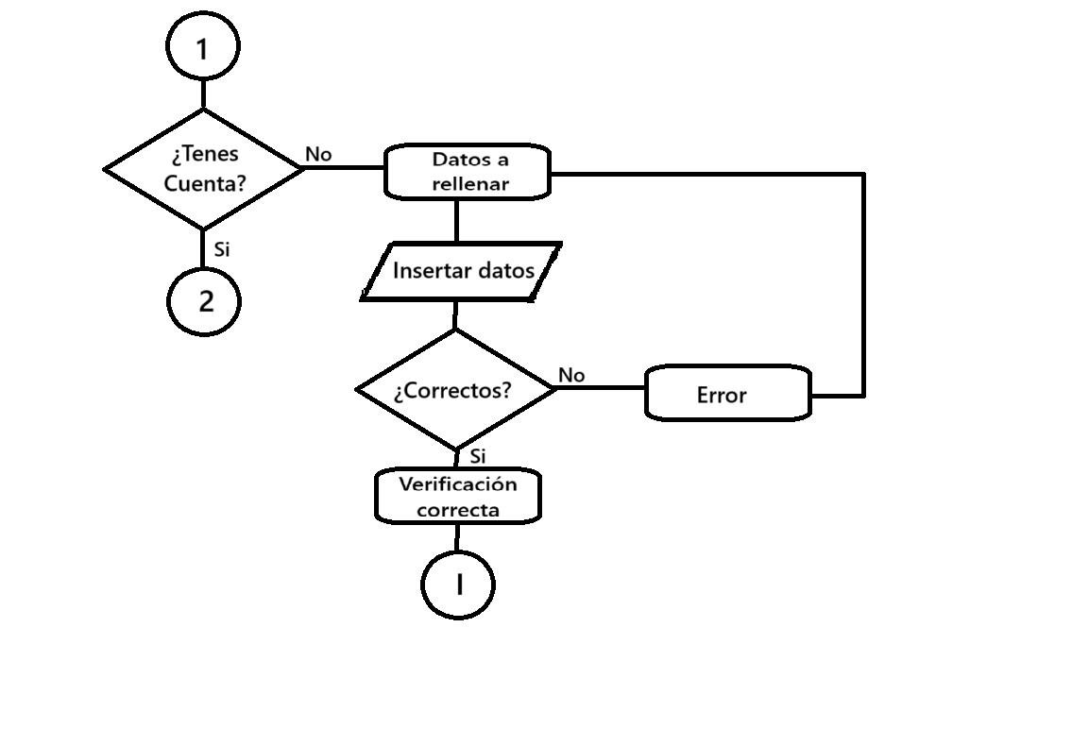

DF N°2:

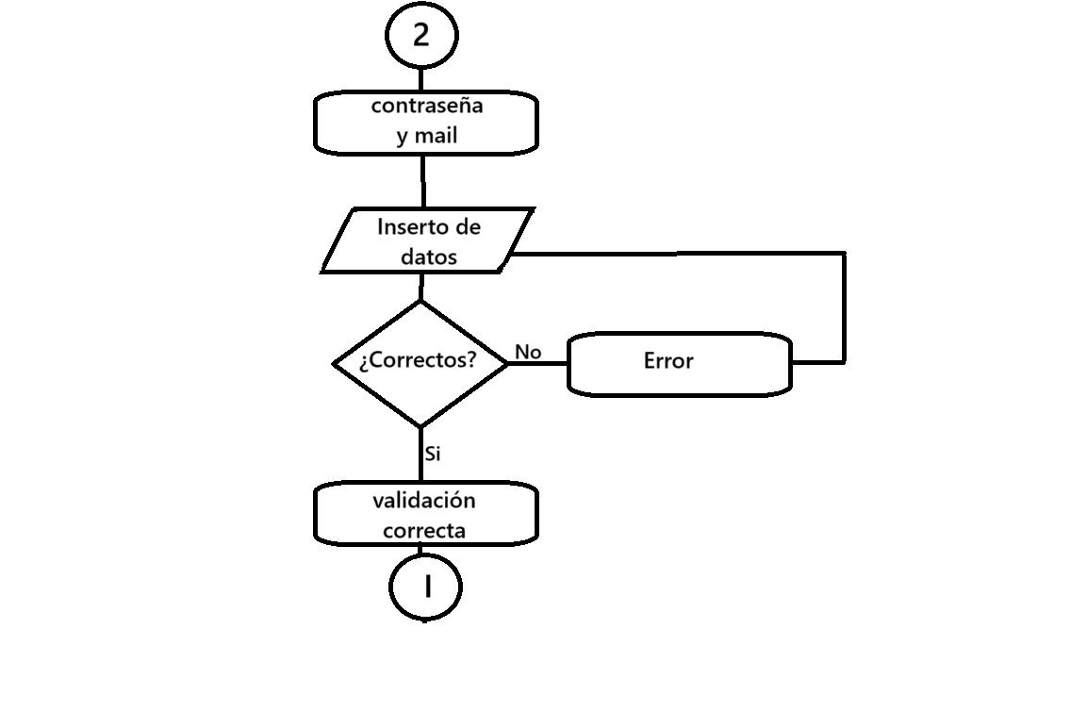

DF N°3:

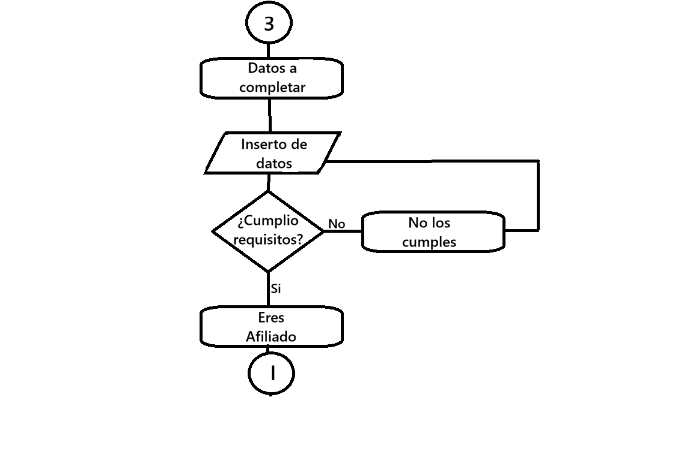

Modelo Relacional:

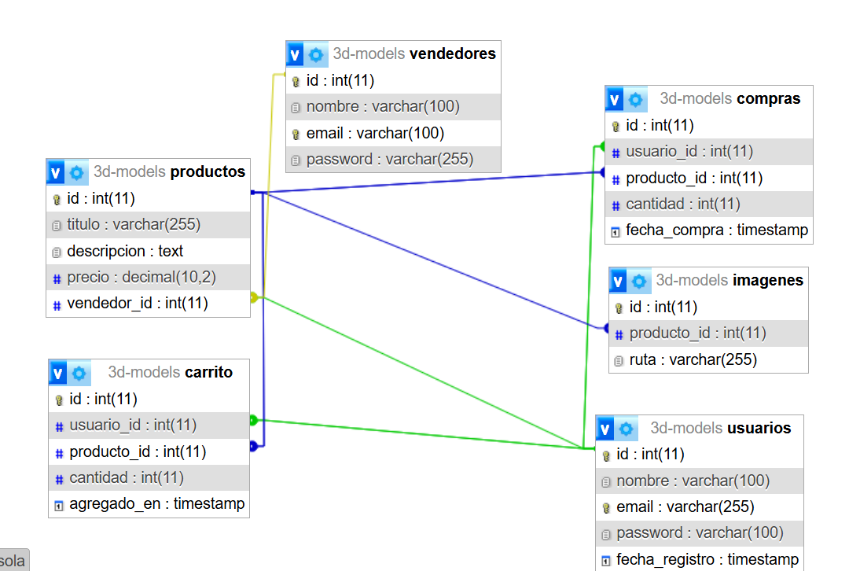

Diagrama de Casos de Uso:

